Xesús, quero poñerme en camiño

Señor, estamos en Advento, axiña virás visitarme na casa.

Disme que prepare o camiño á túa vinda.

Vou facer reformas, quero que te sintas no teu fogar.

**Prepararei a miña MENTE** para que non me distraia nada,

pensando só en ti, deixando outras cousas.

**Ampliarei máis os meus OLLOS para** que estean limpos

para descubrir que só ti es a razón

de celebrar estas festas de Nadal.

**Baleirarei as miñas MANS** para poder acoller,

a alegría, a fe e a paz que nos traes.

**Axustarei os meus OÍDOS** para estar máis atento

á túa Palabra, á túa chamada e á túa mensaxe

**Abrirei a miña BOCA** para orar máis e afinarei a miña voz

para que podamos ter unha conversación de amigo

a amigo, chea de optimismo e esperanza.

**Repararei o meu CORAZÓN** para que desapareza del

todo pecado, todo rancor, todo egoísmo e enchereino

de entusiasmo, de alegría e do teu Espírito.

Señor, ¡estou impaciente!

Cantos cambios teño que facer!

**Ven axiña á nosa casa!**

**Te lo pedimos con María, reina de las Misiones. Amén.**

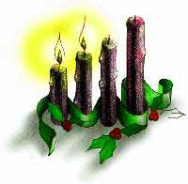



***8 de decembro***

***María, Señora do Si e da entrega,***

***que aceptaches a misión***

***que Deus che encomendou.***

***Muller fiel e xenerosa,***

***María Inmaculada,***

***roga por nós.***

As 4 candeas de Advento

Nesta semana acendemos a **2ª candea**, a dos x**estos de amor**:

***Señor Xesús: hai xa dous milenios que viñeches entre nós. Pero sabes que no mundo e en nós aínda non todo é belo nin bo. Seguen os odios, os egoísmos. Por iso temos necesidade de ti. Axúdanos a prepararche o camiño indo pola vida regalando xestos de amor, de paz, de diálogo e compaixón. Ven, Señor Xesús!***

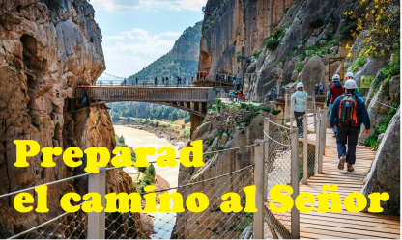

Evanxeo

5-decembro-2021

2º-Advento-C

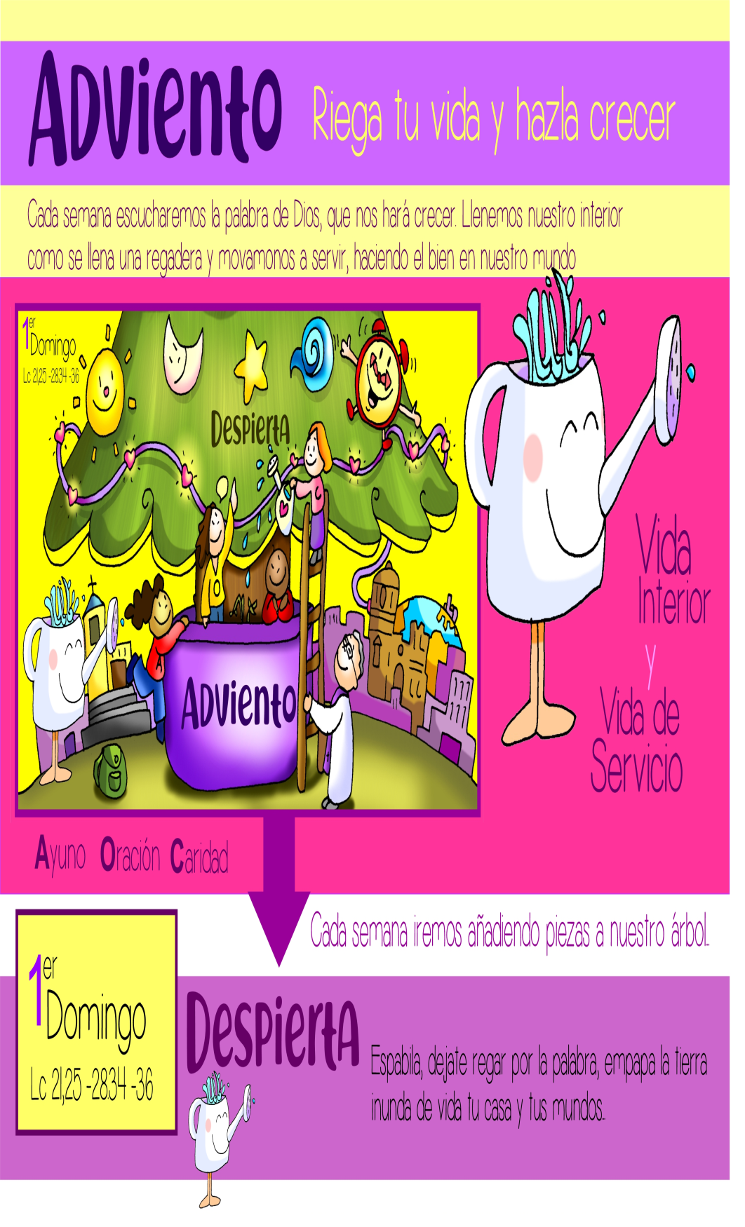



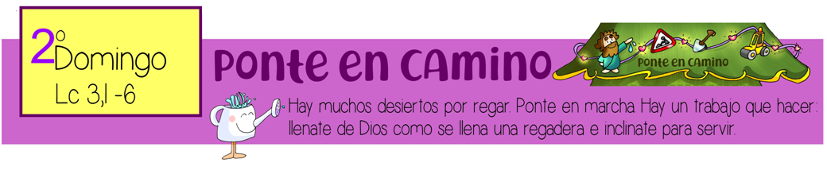



* **BARUC 5, 1-9: Deus mostrará o teu esplendor.**

Xerusalén, desposúete do teu vestido de loito e aflición que levas, e vístete as galas perpetuas da gloria que Deus che concede. Envólvete no manto da xustiza de Deus, e ponche na cabeza o diadema da gloria do Eterno, porque Deus mostrará o teu esplendor a cantos habitan baixo o ceo. Deus darache un nome para sempre: «Paz na xustiza» e «Gloria na piedade». En pé, Xerusalén, sobe á altura, mira cara ao oriente e contempla os teus fillos: o Santo reúneos de oriente a occidente e chegan gozosos invocando o seu Deus. A pé tiveron que partir, conducidos polo inimigo, pero Deus traerachos con gloria, como levados en carroza real. Deus mandou rebaixarse a todos os montes elevados e a todos os outeiros sobresaíntes; mandou reencherse aos barrancos ata facer que o chan se nivele, para que Israel camiñe seguro, guiado pola gloria de Deus. mandou os bosques e ás árbores aromáticos que dean sombra a Israel. Porque Deus guiará a Israel con alegría, á luz da súa gloria, coa súa xustiza e a súa misericordia.

*Palabra do Señor.*

* **SALMO 125: R/. O Señor estivo grande connosco, e estamos alegres.**
* **FILIPENSES 1, 4-6. 8-11: Que cheguedes ao día de Cristo limpos e irreprochables.**
* **LUCAS 3, 1-6: Todos verán a salvación de Deus.**

**Narrador:** No ano decimoquinto do imperio do emperador Tiberio, sendo Poncio Pilato gobernador de Xudea, e Herodes tetrarca de Galilea, e o seu irmán Filipe tetarca de Iturea e Traconítide, e Lisanio tetrarca de Abilene, baixo o sumo sacerdocio de Anás e Caifás, veu a palabra de Deus sobre Xoán, fillo de Zacarías, no deserto.  
E percorreu toda a comarca do Xordán, **predicando un bautismo de conversión** para perdón dos pecados, como está escrito no libro dos oráculos do profeta Isaías:

**Juan Bautista***: «Voz do que grita no deserto:* ***Preparade o camiño do Señor,*** *achanzade os seus carreiros; os vales serán reenchidos, os montes e outeiros serán rebaixados; o torto será endereitado, o escabroso será camiño chan. E toda carne verá a salvación de Deus».*

Palabra do Señor.

***(Narrador-Xoán Bautista).***

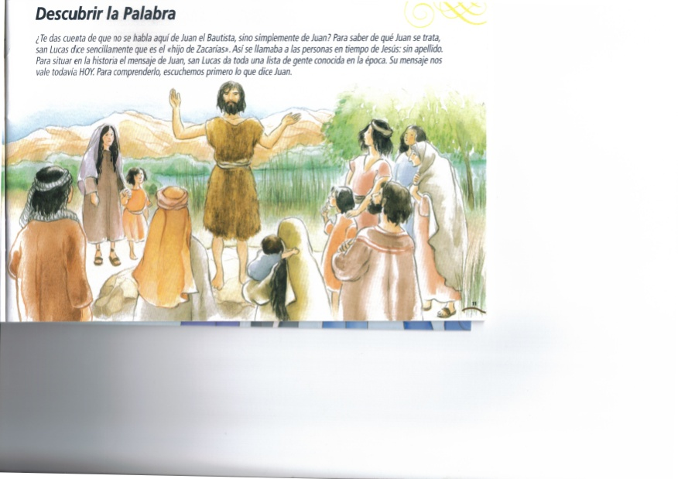

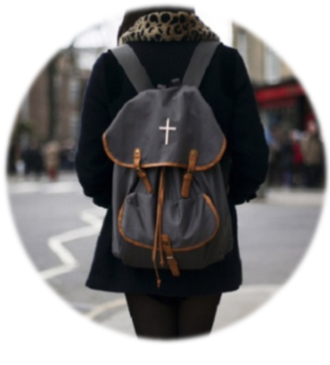

**PONTE EN CAMIÑO, énchete**

**de Deus e inclínate para servir.**

**1. Ver: Cústanos empezar**

- Comezar algo sempre entraña dificultade porque hai que deixar a comodidade, a zona de confort, romper con iso e iniciar algo novo. O Advento é abrir camiños, achanzar carreiros, iniciar rutas, poñerse en camiño… A onde queremos chegar? Ao Nadal, á vinda de Xesús, pero con cambios na nosa vida, con reformas.

***Que camiño novo queres emprender? Que reformas necesitas?***

2. **XULGAR: Advento, ponte en camiño**

- Neste domingo, preséntasenos o personaxe de Xoán Bautista que anuncia a chegada de Xesús e invita á conversión dicindo: ***“preparade o camiño do Señor”, “achanzade…, rebaixade…, endereitade”***.

**¿QUÉ NOS QUERE DICIR XESÚS?**

**- En Advento poñémonos en camiño de conversión.** Saímos de viaxe a Belén ao encontro de Xesús. Levamos connosco o GPS que nos vai indicando as estradas a seguir deixando outras que nos perderían. O GPS do evanxeo vainos dicindo os cambios (a conversión) que temos que facer para achegarnos a Xesús. É o que predicaba Xoán Bautista: ***“Preparade o camiño do Señor***, *achanzade os seus carreiros; reenchede os vales, rebaixade os outeiros”.* Dicíao tamén Baruc. Póñome pois en “modo obras”. *Que me estorba para a acollida de Xesús que quere nacer en min? Que cambios necesito facer na miña vida?*

- **Fano para explicar o camiño ou a conversión que temos que facer** ponnos o exemplo do que fai a regadeira para que teñamos a súa filosofía de vida:

**\*Éncheche de Deus.** O Advento é tempo de oración, de encontro con el, de escoita da Palabra, como familia, como parroquia…

**\*Inclínate para servir. Para** acoller a Xesús hai que aprender a servir, a practicar os **“pequenos xestos de amor”:** un saúdo, chamar polo nome, pensar ben, facer o ben, sorrir, visitar a alguén, facer favores, prestar algo, esquecer unha ofensa, recordar día de anos, ser puntual, amable, alegre…É a tarefa da regadeira, con humildade.

***Como mellorar a oración e o servizo?***

**3. ACTUAR: Ponte en marcha**

**-** Seguimos facendo a coroa de Advento acendendo a segunda candea, a da conversión. Tamén colocamos o belén na casa e na comunidade.

- Poderiamos debuxar un camiño de Advento con 4 paradas (os domingos), na meta un berce e aos lados do camiño actitudes que queremos cambiar.

- Pero sobre todo vemos esta semana como coidar a vida interior e a quen vou servir mellor esta semana.

***Que imos facer?***

algún cartel

**-**



